**Урок 5. Всемирная паутина как информационное хранилище**

**Планируемые образовательные результаты:**

*предметные* –представление оWWWкак всемирном хранилищеинформации; понятие о поисковых системах и принципах их работы; умение осуществлять поиск информации в сети Интернет с использованием простых запросов (по одному признаку), сохранять для индивидуального использования найденные в сети Интернет информационные объекты и ссылки на них;

*метапредметные* –основные универсальные умения информационногохарактера: постановка и формулирование проблемы; поиск и выделение необходимой информации, применение методов информационного поиска;

*личностные* –владение первичными навыками анализа и критичной оценкиполучаемой информации; ответственное отношение к информации с учетом правовых и этических аспектов ее распространения; развитие чувства личной ответственности за качество окружающей информационной среды.

**Решаемые учебные задачи:**

1. обобщение и систематизация представлений учащихся о WWW; уточнение терминологии, связанной со Всемирной паутиной;
2. систематизация информации о способах поиска информации в сети Интернет;
3. знакомство с принципом работы поисковых систем; обзор поисковых систем;
4. знакомство с правилами составления поисковых запросов.

**Основные понятия, изучаемые на уроке:**

WWW – Всемирная паутина; Web-страница, Web-сайт; браузер; поисковая система; поисковый запрос.

**Используемые на уроке средства ИКТ:**

персональный компьютер (ПК) учителя, мультимедийный проектор, экран; ПК учащихся.

**Электронное приложение к учебнику:**

презентация «Всемирная паутина» из электронного приложения к учебнику.

**Единая коллекция цифровых образовательных ресурсов:**

1. демонстрационный имитатор «Работа поисковой системы в Интернете» (N 119393);
2. тест по темам «Информационные процессы», «Информационные процессы в технике» – «Система тестов и заданий N7» (N 135021).

**Особенности изложения содержания темы урока**

В начале урока осуществляется:

1. проверка изученного материала по вопросам к §1.2;
2. визуальная проверка выполнения домашнего задания в РТ;
3. рассмотрение заданий, вызвавших затруднения при выполнении домашнего задания;
4. заслушивание одного из учеников с сообщением «История средств хранения информации» (если есть ученики, подготовившие такое сообщение);
5. выполнение теста по темам «Информационные процессы», «Информационные процессы в технике» – «Система тестов и заданий N7».

Новый материал излагается в сопровождении презентации «Всемирная паутина»; можно использовать демонстрационный имитатор «Работа поисковой системы в Интернете».

* процессе изложения материала можно выполнить задания №19 в РТ.
* практической части занятия выполняется работа по поиску информации во Всемирной паутине (на основании №22 в РТ). Особое внимание уделяется приѐмам сохранения для индивидуального использования найденных в сети Интернет информационных объектов и организации на них ссылок.

**Домашнее задание**. §1.3,вопросы и задания1–10к параграфу,№20,№23в РТ.

*Дополнительное задание*:№11к§1.3;№21,№23в РТ. *Ответы и решения к заданиям в учебнике*

№ 11.

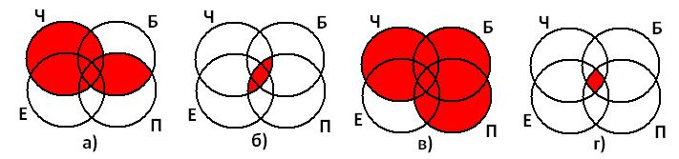

*Ответ*:гбав.

*Ответы и решения к заданиям в РТ.*

№19. Вносим необходимые обозначения на схему:

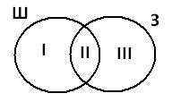

|  |  |
| --- | --- |
| По условию задачи: |  |
| I + II + III = 15000, | (1) |
| II = 8000, | (2) |
| II + III = 12000 | (3). |

Из равенств (1) и (3) следует, что I = 3000. (4). Из равенств (2) и (4) получаем: I +II = 11000

*Ответ*: 11000.

№20.

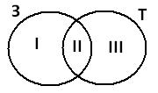

По условию задачи:

II = 5000,

I + II = 18000,

II + III = 12000/

Нужно найти: I + II +III.

I + II +III. = (I + II) + (II + III) – II = 18000 + 12000 – 5000 = 25000. *Ответ*: 25000.

№21. Ответы на числовой кроссворд.

|  |  |  |  |  |  |  |  |  |  |  |  |  |  |  |  |  |  |  |  |  |  |  |  |  |  |  |  |  |  |  |  |
| --- | --- | --- | --- | --- | --- | --- | --- | --- | --- | --- | --- | --- | --- | --- | --- | --- | --- | --- | --- | --- | --- | --- | --- | --- | --- | --- | --- | --- | --- | --- | --- |
|  |  |  |  |  |  |  |  |  |  | **1** | **1** |  |  | **9** |  |  | **6** |  | **2** | **1** |  |  |  |  |  |  |  |  |  |  |  |
|  |  |  |  |  |  |  |  |  |  |  |  |  |  |  |  |  |  |  |  |  |  |  |  |  |  |  |  |
|  |  |  |  |  |  |  |  |  |  |  | **4** |  |  |  |  |  |  |  |  | **9** |  |  |  |  |  |  |  |  |  |  |  |
|  |  |  |  |  |  |  |  |  |  |  | **5** |  |  |  |  |  |  |  |  | **3** |  |  |  |  |  |  |  |  |  |  |  |
| **3** | **1** |  |  | **9** |  |  | **0** |  |  |  | **2** |  |  |  |  |  |  |  | **4** | **1** |  |  | **9** |  |  | **9** |  | **5** | **1** |  |  |
|  |  |  |  |  |  |  |  |  |  |  |  |  |  |  |  |  |  |  |  |  |  |  |  |
|  | **9** |  |  |  |  |  |  |  |  |  |  |  |  |  |  |  |  |  |  |  |  |  |  |  |  |  |  |  | **9** |  |  |
|  | **5** |  |  |  |  | **6** | **3** |  |  |  |  |  |  |  |  |  |  |  |  |  | | **7** | **3** |  |  |  |  |  | **7** |  |  |
| **8** | **1** |  |  | **6** |  |  | **2** |  |  | **3** |  |  |  |  |  |  |  |  | **9** | **1** |  |  | **8** |  |  | **1** |  |  | **5** |  |  |
|  |  |  |  |  |  |  |  |  |  |  |  |  |  |  |  |  |  |  |  |  |  |  |  |
|  |  |  |  |  |  |  | **5** |  |  |  |  |  |  |  |  |  |  |  |  |  |  |  | **4** |  |  |  |  |  |  |  |  |
|  | №23. | | |  |  |  |  |  |  |  |  |  |  |  |  |  |  |  |  |  |  |  |  |  |  |  |  |  |  |  |  |

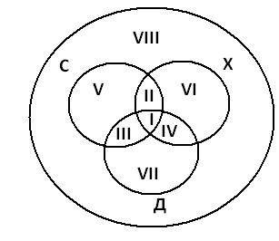По условию задачи:

I + II + III + IV + V + VI + VII + VIII = 70, I + III + IV + VII = 27,

I + II + IV + VI = 32,

I + II + III + V = 22, I + IV = 10,

I + II = 6,

I + III = 8, I = 3.

Тогда: III = 5, II = 3, IV = 7, V = 5, VI = 19, VII = 12, VIII = 26.

*Ответ*: 26, 5.